Тема. Цилиндр. Конус (переписать то, что выделено красным цветом)
Глоссарий по теме
Цилиндрическая поверхность – это поверхность, образованная прямыми, проходящими через все точки окружности, перпендикулярными плоскости, в которой лежит эта окружность.
Эти прямые – образующие цилиндрической поверхности.
Прямая, проходящая через центр окружности, перпендикулярно к плоскости – ось цилиндрической поверхности.
Цилиндр – тело, ограниченное цилиндрической поверхностью и двумя кругами.
Круги – основания цилиндра; отрезки образующих, заключённые между основаниями – образующие цилиндра; образованная ими часть цилиндрической поверхности – боковая поверхность.
Ось цилиндрической поверхности называется осью цилиндра.
Длина образующей называется высотой цилиндра, а радиус основания – радиусом цилиндра.
Сечение – изображение фигуры, образованной рассечением тела плоскостью.
Осевое сечение – вариант сечения, при котором плоскость проходит через ось тела.
Развёртка боковой поверхности цилиндра – прямоугольник, одна сторона которого равна высоте цилиндра, а другая длине окружности основания.
Коническая поверхность – это поверхность, образованная прямыми, проходящими через все точки окружности, и точку, не лежащую в плоскости этой окружности.
Эти прямые – образующие конической поверхности.
Прямая, проходящая через центр окружности, перпендикулярно к плоскости – ось конической поверхности.
Конус– тело, ограниченное конической поверхностью, точкой и кругом.
Круг – основание конуса; точка - вершина конуса, отрезки образующих, заключённые между основанием и вершиной – образующие конуса; образованная ими часть конической поверхности – боковая поверхность конуса.
Ось конической поверхности называется осью цилиндра.
Расстояние от вершины до основания конуса называется высотой конуса, а радиус основания – радиусом конуса.
Сечение – изображение фигуры, образованной рассечением тела плоскостью.
Осевое сечение – вариант сечения, при котором плоскость проходит через ось тела.
Развёртка боковой поверхности конуса – сектор, радиус которого - образующая конуса, а длина дуги - длина окружности основания конуса.

Теоретический материал для самостоятельного изучения
Определение
Цилиндрической поверхностью называется поверхность, образованная прямыми, проходящими через все точки окружности, перпендикулярными плоскости, в которой лежит эта окружность (нарисовать рисунок)
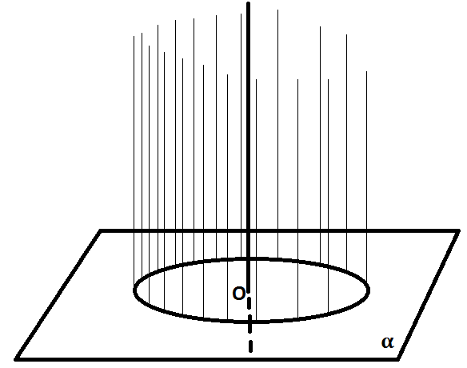
Определение
Сами прямые называют образующими цилиндрической поверхности.
Определение
Прямая, проходящая через точку О, перпендикулярно к плоскости, называется осью цилиндрической поверхности.
Так как все образующие и ось перпендикулярны плоскости 𝛂, значит они параллельны друг другу (вспомнить теорему «Если две прямые перпендикулярны к плоскости, то они параллельны»).
Если построить ещё одну плоскость 𝛃, которая будет параллельна плоскости 𝛂, то отрезки образующих, заключённые между плоскостями 𝛂 и 𝛃 будут параллельны и равны друг другу (вспомнить свойство параллельных плоскостей «отрезки параллельных прямых, заключённые между параллельными плоскостями, равны»). Точки, являющиеся концами отрезков параллельных прямых и лежащие в плоскости 𝛃, дают окружность, равную окружности, лежащей в плоскости 𝛂.
Определение
Тело, ограниченное цилиндрической поверхностью и двумя кругами (границы которых есть те самые равные окружности в плоскостях 𝛂 и 𝛃) называется цилиндром. (нарисовать рисунок
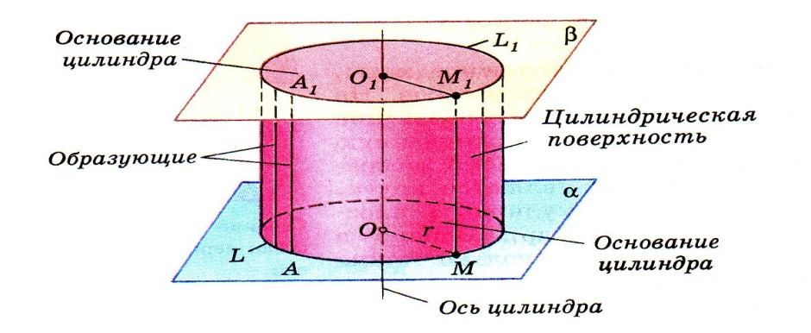
Определение
Круги называются основаниями цилиндра, отрезки образующих, заключённые между основаниями, - образующими цилиндра, а образованная ими часть цилиндрической поверхности – боковой поверхностью цилиндра.
Определение
Ось цилиндрической поверхности называется осью цилиндра.
Определение
Длина образующей называется высотой цилиндра (все образующие равны и параллельны), а радиус основания – радиусом цилиндра.
Также цилиндр можно получить вращением прямоугольника вокруг одной из сторон. Тогда эта сторона (вокруг которой происходит вращение) будет совпадать с осью цилиндра, противоположная сторона будет образовывать боковую поверхность, а две оставшиеся стороны образуют верхнее и нижнее основания, одновременно являясь радиусами цилиндра.
Сечения цилиндра различными плоскостями
Пусть секущая плоскость проходит через ось цилиндра. Такое сечение называют осевым. Оно представляет собой прямоугольник, две стороны которого – образующие, а две другие – диаметры оснований цилиндра. (нарисовать рисунок)
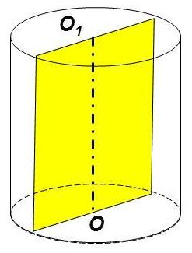
Если секущая плоскость перпендикулярна оси цилиндра, то сечение является кругом. (нарисовать рисунок)
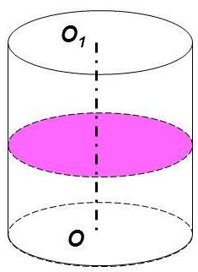
Если секущая плоскость проходит параллельно оси цилиндра, но не содержит саму ось, то сечение является прямоугольником две стороны которого – образующие, а две другие – отрезки, соединяющие эти образующие в верхнем и в нижнем основании (ЗАМЕЧАНИЕ: эти отрезки меньше диаметров оснований цилиндра).
Основные формулы
Формула для вычисления площади боковой поверхности цилиндра: S_{бок}=2𝛑RL.
То есть площадь боковой поверхности равна произведению длины окружности основания цилиндра на его высоту.
Площадью полной поверхности цилиндра называется сумма площадей боковой поверхности и двух оснований. В виде формулы это можно записать так: S_{полн}=2𝛑R(R+L).
Конус
Теоретический материал для самостоятельного изучения
Основные определения
В плоскости 𝛂 построим окружность L с центром в точке О. Проведем прямую ОР перпендикулярно плоскости 𝛂. Соединю точку Р со всеми точками окружности L прямыми линиями. Поверхность, состоящую из этих прямых, называют конической поверхностью, сами прямые называют образующими конической поверхности, точку Р называют вершиной, а прямую ОР – осью конической поверхности.
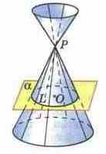
Определение
Тело, ограниченное конической поверхностью и кругом с границей L, называется конусом.
Определение
Круг называют основанием конуса.
Определение
Вершину конической поверхности называют вершиной конуса.
Определение
Отрезки образующих, заключённые между вершиной и основанием называют образующими конуса, а образованная ими часть конической поверхности – боковой поверхностью конуса.
Определение
Ось конической поверхности называют и осью конуса, а её отрезок, заключённый между вершиной и основанием называют высотой конуса.
Все образующие конуса равны друг другу.
Конус можно получить вращением прямоугольного треугольника вокруг одного из катетов. Тогда этот катет (вокруг которого происходит вращение) будет совпадать с осью конуса и будет его высотой, гипотенуза станет образующей и будет образовывать боковую поверхность, а оставшийся катет образует основание, одновременно являясь его радиусом.
Сечения конуса различными плоскостями
Пусть секущая плоскость проходит через ось конуса. Такое сечение называют осевым. Оно представляет собой равнобедренный треугольник, боковые стороны которого – образующие конуса, а его основанием является диаметр основания конуса.
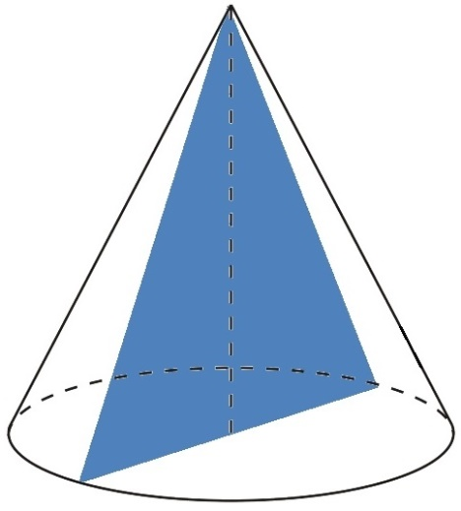
Если секущая плоскость перпендикулярна оси конуса, то сечение представляет собой круг с центром, расположенном на оси.
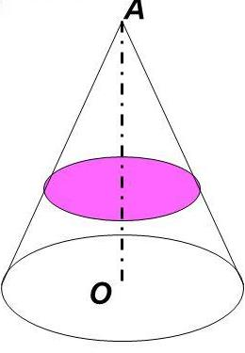
Это два основных вида сечения конуса, которые изучаются в средней школе на базовом уровне. Следует упомянуть, что существуют и другие сечения конусов, вид которых зависит от расположения секущей плоскости относительно оси.
Основные формулы
Формула для вычисления площади боковой поверхности конуса: S_{бок}=𝛑RL.
Площадь полной поверхности конуса: S_{полн}=𝛑R(R+L).
Усеченный конус
Если взять произвольный конус и провести секущую плоскость перпендикулярно его оси, то исходный конус разделится на две части. Верхняя часть представляет собой конус меньших размеров, а оставшуюся часть называют усечённым конусом. (нарисовать рисунок)
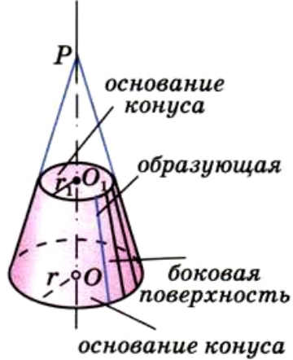
Определение
Основание исходного конуса и круг, получившийся в сечении, называют основаниями усечённого конуса.
Определение
Отрезок, соединяющий центры оснований, называют высотой усечённого конуса.
Определение
Часть конической поверхности, ограничивающая усечённый конус, называется боковой поверхностью усечённого конуса.
Определение
Отрезки образующих, заключённые между основаниями, называются образующими усечённого конуса.
Усечённый конус можно получить вращением прямоугольной трапеции вокруг той боковой стороны, которая перпендикулярна основанию.
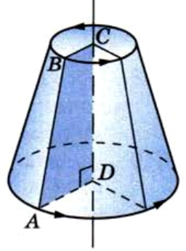
Тогда эта сторона (вокруг которой происходит вращение) будет совпадать с осью конуса и будет его высотой, другая боковая сторона станет образующей и при вращении будет образовывать боковую поверхность, а основания трапеции станут соответственно радиусами верхнего и нижнего оснований усечённого конуса.
Формула для вычисления площадей поверхностей усеченного конуса
S_{бок.пов.ук}=π(r+R)L
S_{.полн.пов.ук}=π(rL+RL+r²+R²)

